МБОУ «Забузанская СОШ ИМЕНИ ТУРЧЕНКО Э.П.»
Конспект комплексного занятия
«В гостях у гнома»
Вторая младшая группа

Воспитатель:
Айбусынова Ф. М.

Цель.

- Закрепить знание количественного счета в пределах четырех, умение обозначать заданное число цифрой;
- продолжать учить различать геометрические фигуры по форме, цвету;
- упражнять в сравнении предметов по высоте;
- закреплять знания сказок;
- воспитывать и развивать любовь и интерес к природе.

Материалы.

Игрушечный гном, вырезанные из бумаги цветы (среди них один красный и три голубых). Изображение трех бабочек, четырех деревьев разной высоты, птиц, гнезд, скворечника. Магнитная доска. Иллюстрации к сказкам «Заяц - хваста», «Лисичка-сестричка и серый волк», «Колобок», «Три медведя». Четыре нарисованных домика: на одном изображено солнце, на другом – две пчелы, на третьем – три бабочки, на четвертом – четыре цветка. Четыре карточки с цифрами от 1 до 4 – на каждого ребенка.

Предварительная работа:

- разучивание стихов про цифры и числа, счет в пределах четырех;
- проведение дидактических игр по математике;
- беседа о перелетных птицах.

Методические приемы:

- беседа;
- рассматривание иллюстраций к сказкам;
- показ картин;
- использование карточек с цифрами;
- использование ТСО;
- дидактическая игра.

Ход занятия
Воспитатель. Мы в весеннем лесу. На деревьях распускаются зеленые листочки. Весело щебечут птицы – радуются теплу, солнечному свету. Но мне кажется, что я слышу чей-то плач! Кто же это? Сейчас узнаем. (Достает гнома.) Вы, конечно же, узнали гнома. (Обращается к игрушке.) Почему ты плачешь, кто тебя обидел?

Гном (за него говорит воспитатель). На моей любимой полянке (показывает на фланелеграф) недавно выросли первые весенние цветы. Я и другие лесные жители любовались ими. Но кто-то пришел на поляну и сорвал цветы. (Плачет.)

Воспитатель. Дети, как мы можем помочь гному и всем лесным жителям? (Ответы детей.) Давайте посадим цветы. (Раскладывает на столе бумажные цветы.) Юля, сколько красных цветов ты видишь? (Один.) Правильно. Возьми его и положи на поляну. Максим, найди голубые цветы. Сколько их? (Три.) «Посади» их на поляну. Ира, посчитай, сколько стало цветов на поляне? (Четыре.) На поляну прилетели бабочки и кружатся над цветами. (Показывает изображения бабочек.) Сколько бабочек? (Три.) Сколько на поляне голубых цветов? (Три.) Посадите на них бабочек. (Дети выкладывают изображения бабочек над цветами на магнитной доске.)

Гном. Спасибо! Теперь наша поляна опять стала красивой.

Воспитатель. Гном, а ты заметил, что дети умеют хорошо считать? Скажи, сколько помпонов на твоем колпачке?

Гном. Не знаю…

Воспитатель. А дети знают! Сколько у гнома на колпачке помпонов? (Один.) Правильно! Сколько пуговиц у него на курточке (карманов, заплаток и т.д.)? (Ответы детей.)

Гном. Как хорошо вы считаете! А деревья в лесу сосчитать можете? (Воспитатель показывает одно за другим изображения деревьев. Дети считают.)

Воспитатель. Наши дети не только умеют считать, они еще могут сказать, какое дерево высокое, а какое низкое. (Ответы детей.)

Гном. Никто в нашем лесу не умеет так хорошо считать и сравнивать. Зато птицы вьют замечательные гнезда – домики! (Показывает изображения гнезд.) Посмотрите, какие они разные!

Воспитатель. Гнезда, действительно, разные. Чем же одно отличается от другого?

Гном. Не знаю.

Воспитатель. Давай спросим у детей. Какой формы это гнездо? (Круглое.) А это? (Овальное.) Правильно. У гнезд разная форма. (Показывает изображение скворечника.) Как вы думаете, этот домик тоже птицы сделали? (Ответы детей.) Из каких геометрических фигур состоит скворечник? (Из квадрата, треугольника, круга.) Молодцы! ( Выкладывает на магнитной доске изображения гнезд и скворечника.)
Птицы прилетят, и будут жить в этих домиках. (Демонстрирует изображения птиц.) Воробей поселиться в круглом, ласточка - в овальном, а в скворечнике - скворец. Давайте отдохнем. (Проводиться физкультминутка. Дети выполняют движения в соответствии со словами.)

Руки подняли и покачали,
Кисти встряхнули:
Ветер сбивает росу.
В стороны руки - плавно помашем:
Это к нам птицы летят.
Как они сядут, тоже покажем:
Крылья – руки назад.

Теперь послушаем рассказ гнома о других лесных обитателях.

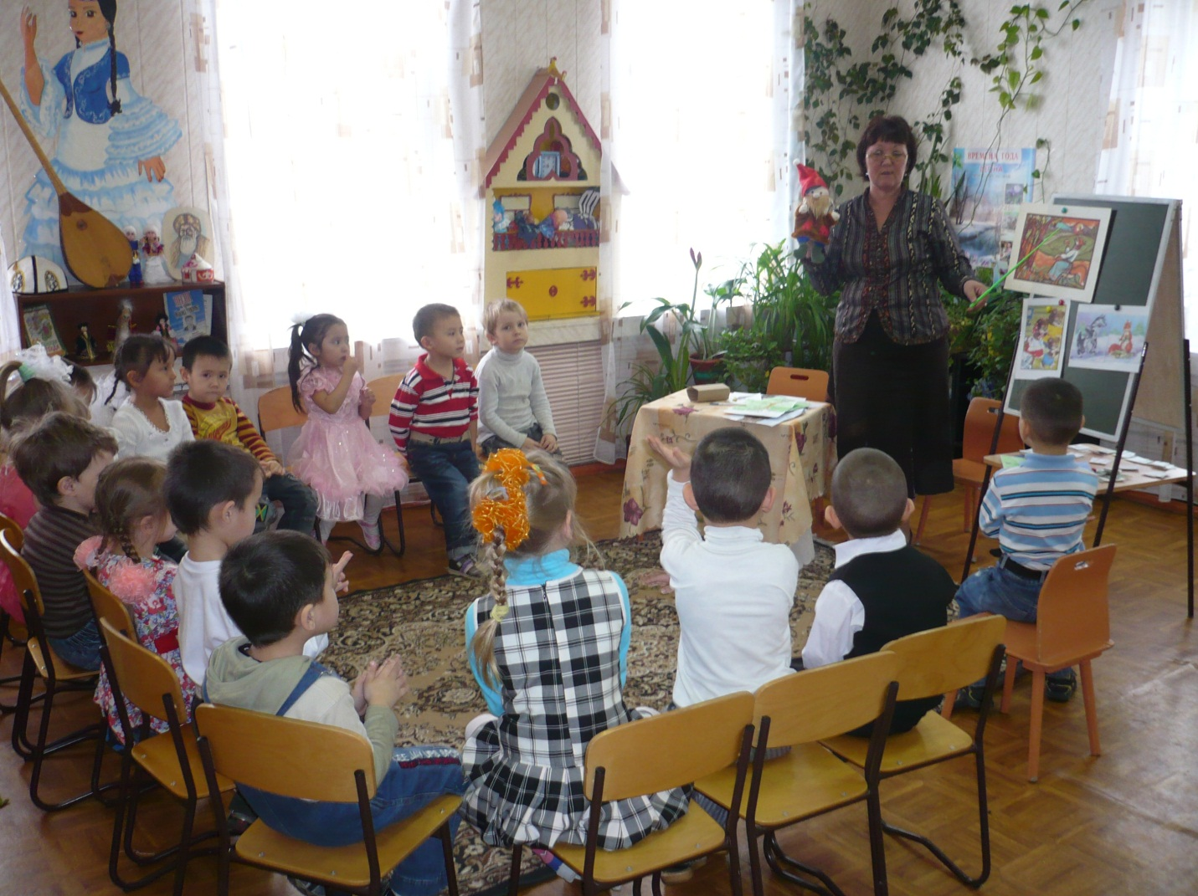

Гном. Я хочу рассказать о животных, которые живут не только в настоящем лесу, но и в сказочном. Это заяц, лиса, волк и медведь. Заяц вообще трусливый зверек, но Заяц-хваста из сказки сумел Волка испугать. (По ходу рассказа демонстрирует иллюстрации к сказкам.) Вспомните, как он это сделал. (Ответы детей.)
В сказке Колобок ушел от бабушки с дедушкой, и от волка, и от медведя. Кто же его перехитрил? (Лиса.)
Лиса - очень умное и хитрое животное. В какой сказке лисичка-сестричка спаслась от волка, посоветовав ему в проруби рыбу ловить? («Лисичка-сестричка и серый волк».) Медведей в сказочном лесу много. Есть даже целая медвежья семья. Как вы думаете, из какой они сказки? («Три медведя».) Как зовут этих мишек? (Михаил Потапыч, Настасья Петровна и Мишутка.) Еще раз посмотрите на иллюстрации, и скажите, сколько персонажей из сказок изображено на каждой. (Ответы детей.)

Воспитатель. Сейчас, ребята, мы с вами поиграем в игру (дидактическая игра «Подбери цифры»).

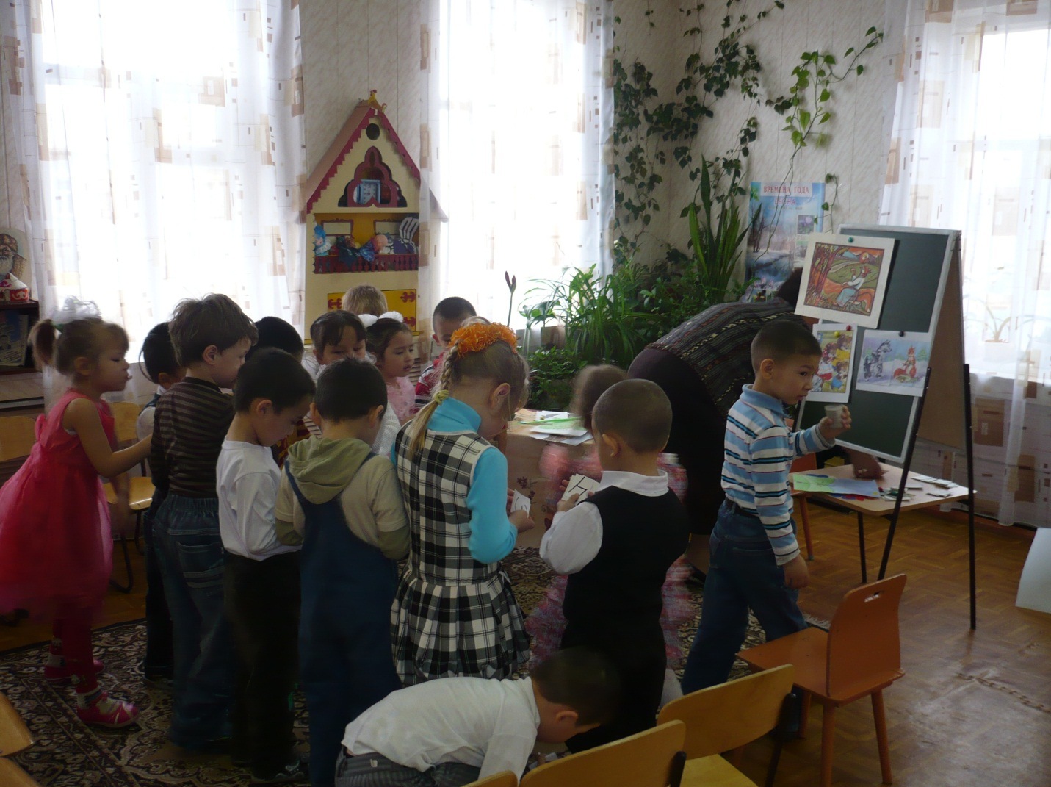

Воспитатель раздает детям по четыре карточки с цифрами от 1 до 4 и располагает в разных местах комнаты домики с изображенными на них солнцем, пчелами, бабочками, цветами. Дети свободно двигаются под музыку. Воспитатель называет один из предметов, изображенных на домиках, дети подбегают к соответствующему домику и кладут около него карточку с цифрой, соответствующей количеству предметов, нарисованных на домике.
После игры гном еще раз хвалит детей.

Гном. Ребята, какие вы молодцы, правильно подобрали цифры к предметам, умеете считать и сравнивать, знаете, какой формы гнезда у птиц, знаете все сказки. Молодцы! А теперь, мне пора прощаться. До свидания!

Анализ.

Воспитатель. Дети, что мы делали сегодня на занятии?
Дети. Считали, помогли Гному украсить поляну цветами, рассматривали картины, играли в игру, рассматривали геометрические фигуры, сравнивали деревья, отгадывали названия сказок.
Воспитатель. Сегодня, ребята, вы просто молодцы! Хорошо занимались, правильно отвечали на вопросы. Наше занятие подошло к концу.

